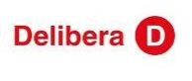

PROYECTO DE LEY DE FOMENTO DE LA FORMACION CUIDADANA
A TRAVES DE TVN
Región del Biobío
Colegio San Cristóbal, Talcahuano
Las personalidades presentes, entregan su apoyo al proyecto de Fomento de la formación ciudadana a través de TVN del equipo de debate del Colegio San Cristóbal de la comuna de Talcahuano, en el marco de su participación en el torneo de debate Delibera 2017 organizado por la biblioteca del congreso nacional.

Nombre de la autoridad: Juan Morano

Cargo: Diputado
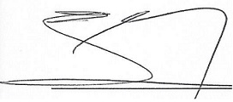

Firma y timbre

